Packet Tracer - Configuração básica do switch e do dispositivo final

**Nilton Luan Guedes Barros**

# Tabela de Endereçamento

| Dispositivo | Interface | Endereço IP | Máscara de sub-rede |
| --- | --- | --- | --- |
| [[S1Name]] | VLAN 1 | [[S1Add]] | 255.255.255.0 |
| [[S2Name]] | VLAN 1 | [[S2Add]] | 255.255.255.0 |
| [[PC1Name]] | NIC | [[PC1Add]] | 255.255.255.0 |
| [[PC2Name]] | NIC | [[PC2Add]] | 255.255.255.0 |

# Objetivos

* Configurar nomes de host e endereços IP em dois switches Cisco Internetwork Operating System (IOS) pela interface de linha de comando (CLI).
* Usar comandos do Cisco IOS para especificar ou limitar o acesso às configurações de dispositivo.
* Usar os comandos IOS para salvar a configuração em execução.
* Configurar dois dispositivos host com endereços IP.
* Verificar a conectividade entre os dois dispositivos finais de PC.

# Cenário

Como um técnico de LAN recém-contratado, o gerente de redes pediu que você demonstrasse sua habilidade para configurar uma pequena LAN. Suas tarefas incluem definir as configurações iniciais em dois switches com Cisco IOS e configurar parâmetros de endereço IP nos dispositivos host para fornecer conectividade completa. Você usará dois switches e dois hosts/PCs em uma rede cabeada e ligada.

# Instruções

Configure os dispositivos para atender aos requisitos abaixo.

# Requisitos

* Use uma conexão de console para acessar cada switch.
* Nomeie os switches como **[[S1Name]]** e **[[S2Name]]**.
* Use a senha **[[LinePW]]** para todas as linhas.
* Use a senha secreta **[[SecretPW]]**.
* Criptografe todas as senhas em texto simples.
* Configure um banner de mensagem do dia (MOTD) apropriado.
* Configure o endereçamento de todos os dispositivos de acordo com a Tabela de endereços.
* Salve suas configurações.
* Verifique a conectividade entre todos os dispositivos.

**Nota:** Clique em **Verificar resultados** para ver seu progresso. Clique em **Redefinir atividade** para gerar um novo conjunto de requisitos. Se você clicar nessa opção antes de concluir a atividade, todas as configurações serão perdidas.

ID: [[indexNames]][[indexPWs]][[indexAdds]][[indexTopos]]

Fim do documento

|  |  |  |  |
| --- | --- | --- | --- |
| **Dispositivo** | **Interface** | **Endereço** | Máscara de sub-rede |
| ASw-1 | VLAN 1 | 128.107.20.10 | 255.255.255.0 |
| ASw-2 | VLAN 1 | 128.107.20.15 | 255.255.255.0 |
| User-01 | NIC | 128.107.20.25 | 255.255.255.0 |
| User-02 | NIC | 128.107.20.30 | 255.255.255.0 |

|  |  |  |  |
| --- | --- | --- | --- |
| Dispositivo | Interface | Endereço IP | Máscara de sub-rede |
| ASw-1 | VLAN 1 | 172.16.5.35 | 255.255.255.0 |
| ASw-2 | VLAN 1 | 172.16.5.40 | 255.255.255.0 |
| User-01 | NIC | 172.16.5.50 | 255.255.255.0 |
| User-02 | NIC | 172.16.5.60 | 255.255.255.0 |

|  |  |  |  |
| --- | --- | --- | --- |
| **Dispositivo** | **Interface** | **Endereço** | Máscara de sub-rede |
| Room-145 | VLAN 1 | 172.16.5.35 | 255.255.255.0 |
| Room-146 | VLAN 1 | 172.16.5.40 | 255.255.255.0 |
| Manager | NIC | 172.16.5.50 | 255.255.255.0 |
| Reception | NIC | 172.16.5.60 | 255.255.255.0 |

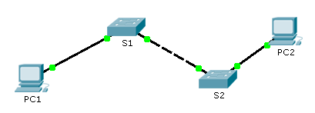

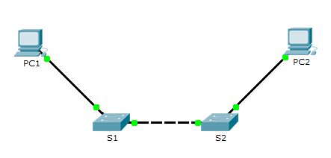

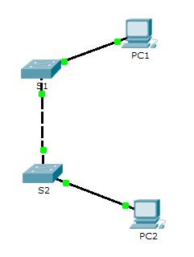

**Evidencias da realização da atividade: PARTE 1**

**User-01/ASw-1**

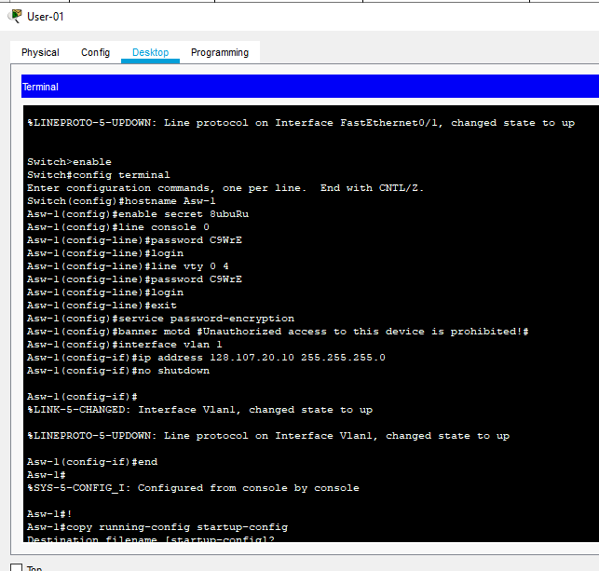

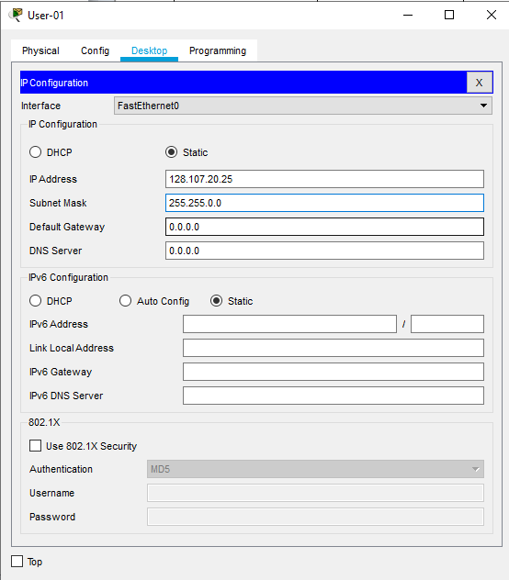

**User-02/ASw-2**

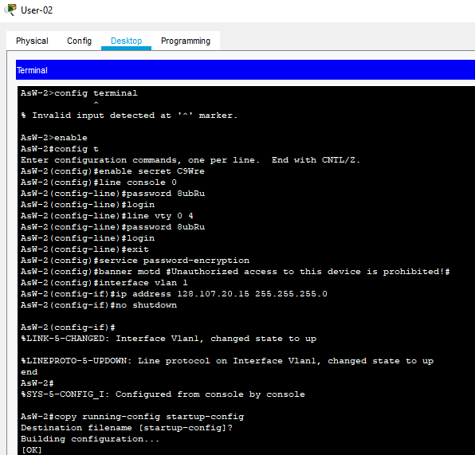

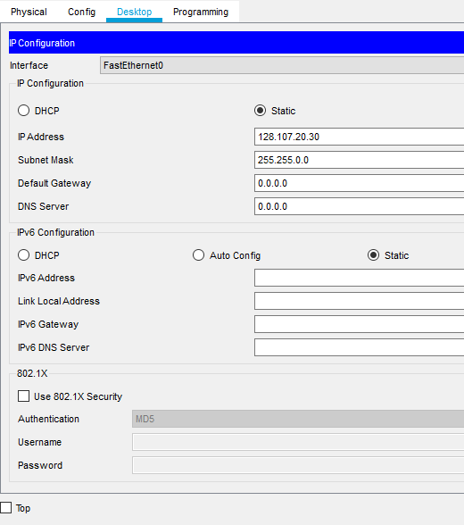

**PARTE 2:**

**ASw-1/User-01**

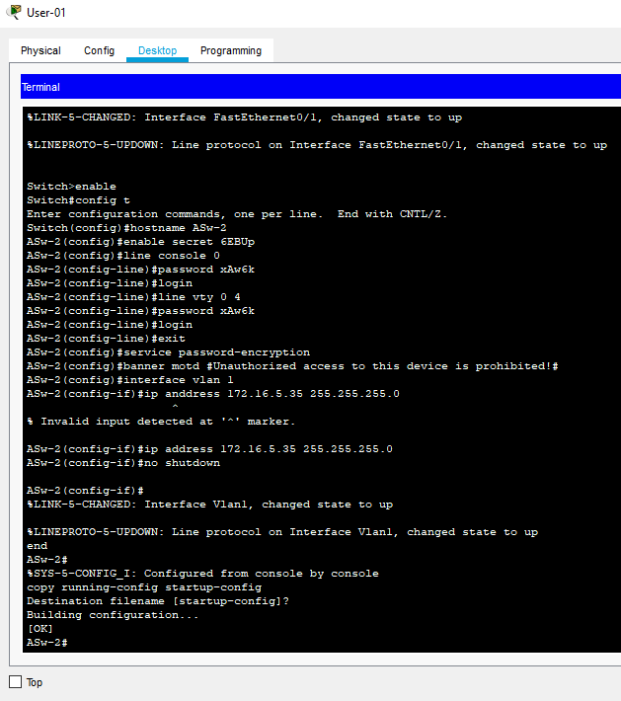

**ASw-2/User-02**

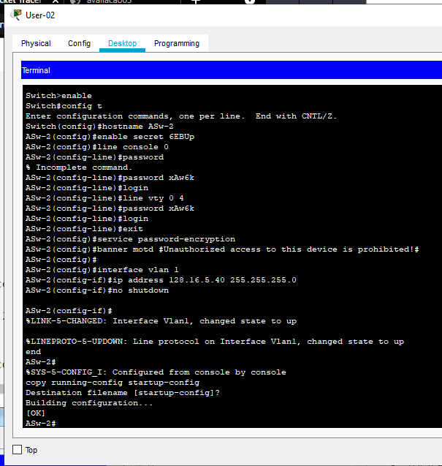

**(Acabei resetando antes de tirar print dos ips config, nessa terceira parte irei adicionar)**

**PARTE 3:**

**Room-145/Manager**

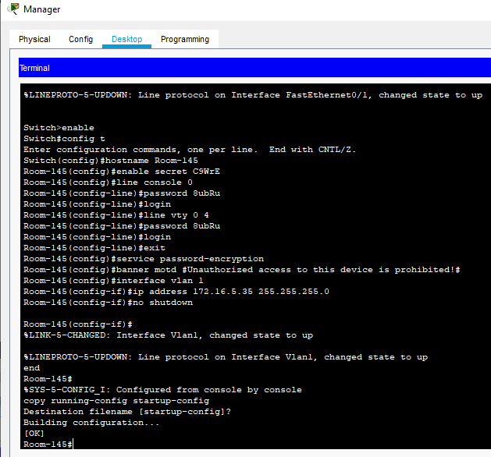

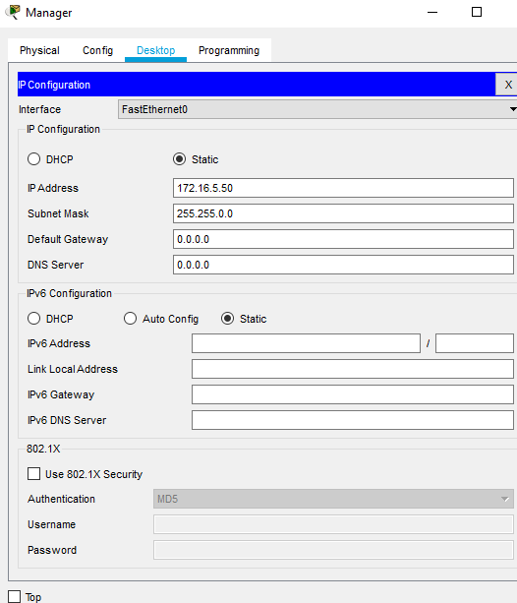

**Room-146/Reception**

